亳州城建发展控股集团有限公司简介

2017年8月，按照市委市政府要求，亳州城建发展控股集团有限公司（简称城建集团）以亳州宜居投资有限公司为载体，整合了亳州建投房地产开发有限公司、亳州水务投资有限公司、亳州市自来水有限公司、亳州新奥燃气有限公司、亳州讯飞信息科技有限公司等城市建设、市政公用类股权及原建安集团本部的城建类资产和负债，于2017年8月23日正式挂牌成立。
城建集团注册资本20亿元，下设办公室、人力资源部、财务部、审计部、战略发展部、融资部、资产运营部、项目管理部、党群工作部、纪检监察室、招投标中心11个部室，参股控股及全资子公司26家，正式员工327人。截至2017年9月底，城建集团总资产约350.56亿元，净资产约110亿元。
作为城市建设主体，城建集团主要承担市政府委托的城市基础设施和公共事业的建设、融资、运营和管理等职能。与此同时，城建集团还坚持走市场化和投资多元化的道路，旗下子公司涉足房地产开发、工程施工设计、物业管理、商业运营、城市管网经营等多个产业领域。
未来，城建集团将在全力做好市委市政府交办任务的基础上，稳健经营、积极开拓，努力做大做强主导产业，不断扩大产业版图，力争发展成为省内乃至全国领先的城市建设综合服务商。
城建集团部分项目展示：
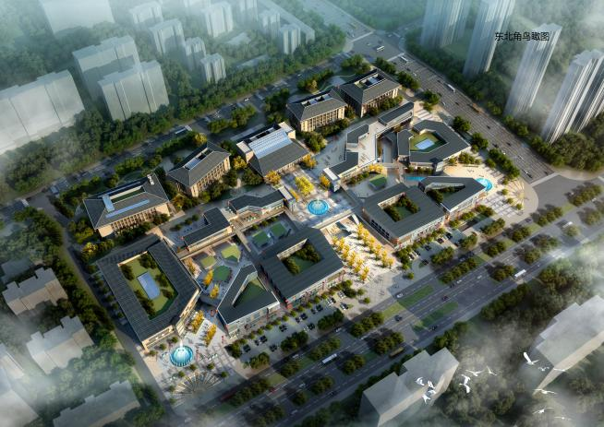
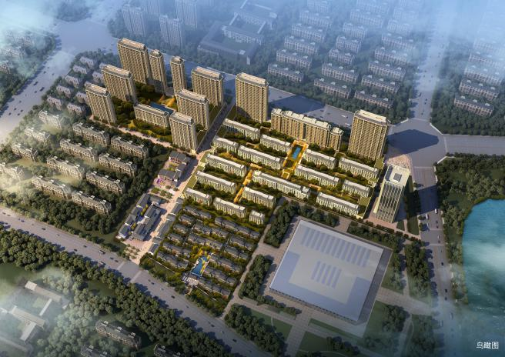

湖西玫瑰园 建安文化广场
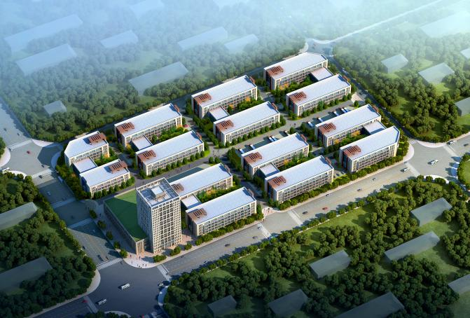
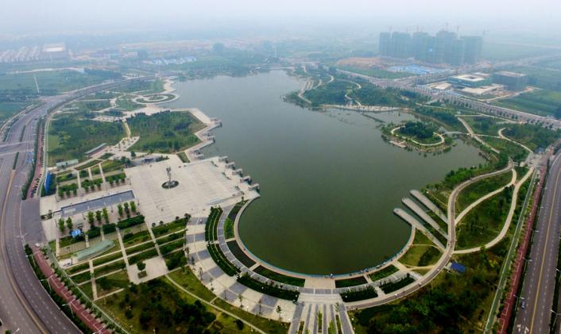

南湖公园俯拍图 双创产业园一期
城建集团员工风采展示
